

ПЛАН ЗАСТРОЙКИ
по компетенции «Коррекционная педагогика в начальном и дошкольном образовании»
Региональный этап Чемпионата по профессиональному мастерству «Профессионалы» в 2026 г.

2026 г.

Конкурсная площадка

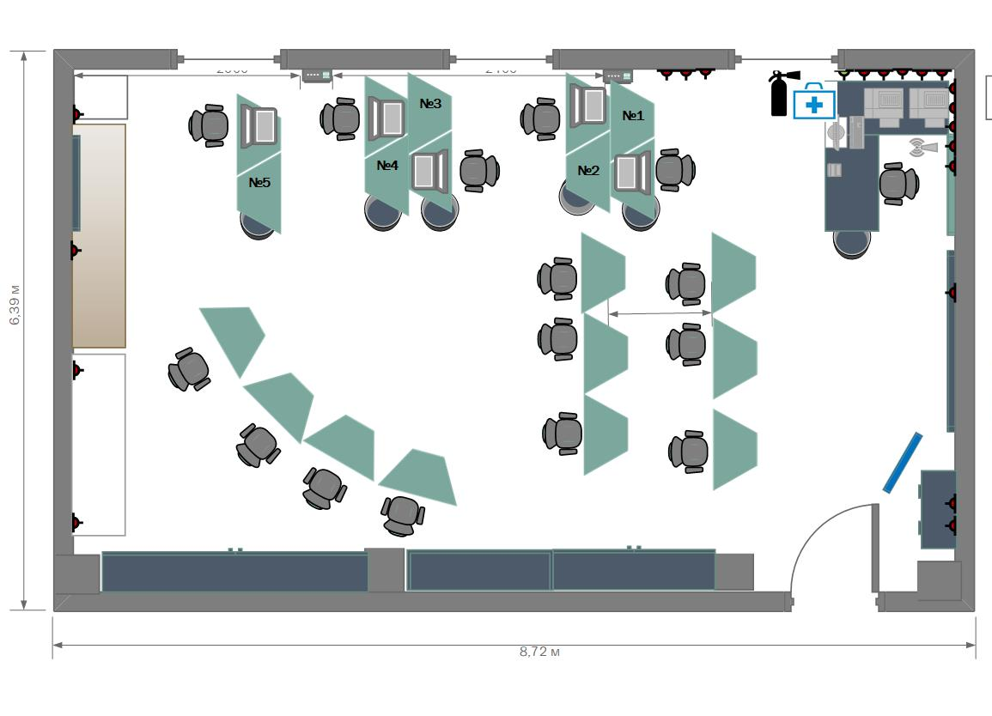

Комната конкурсантов

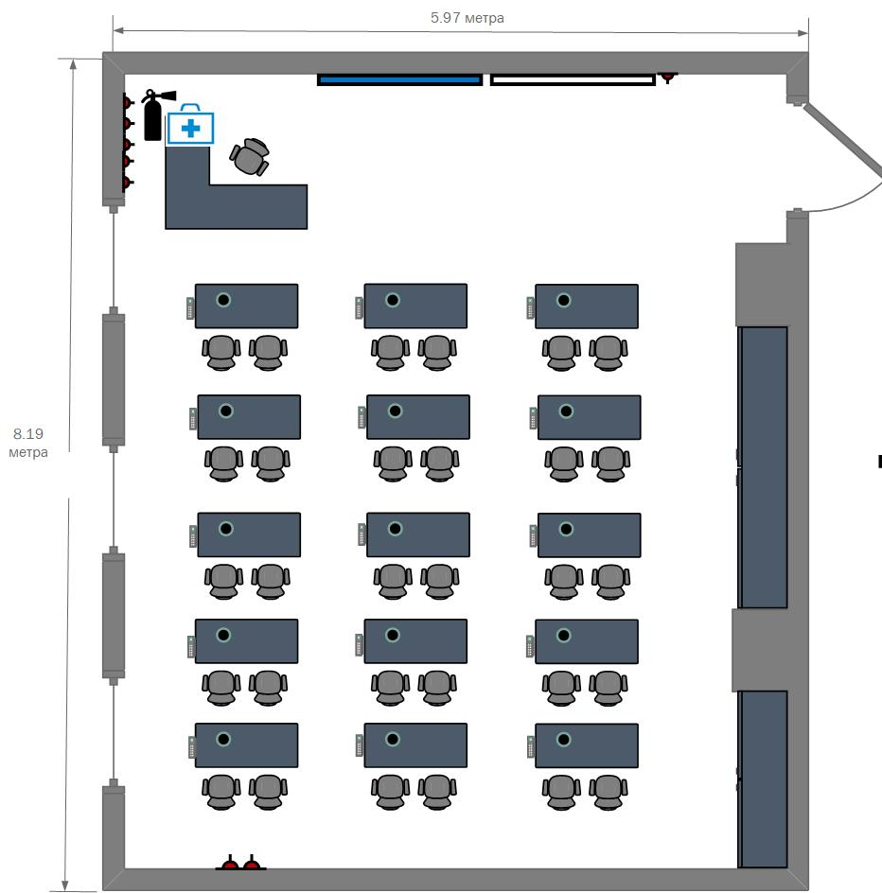

Комната экспертов и место главного эксперта

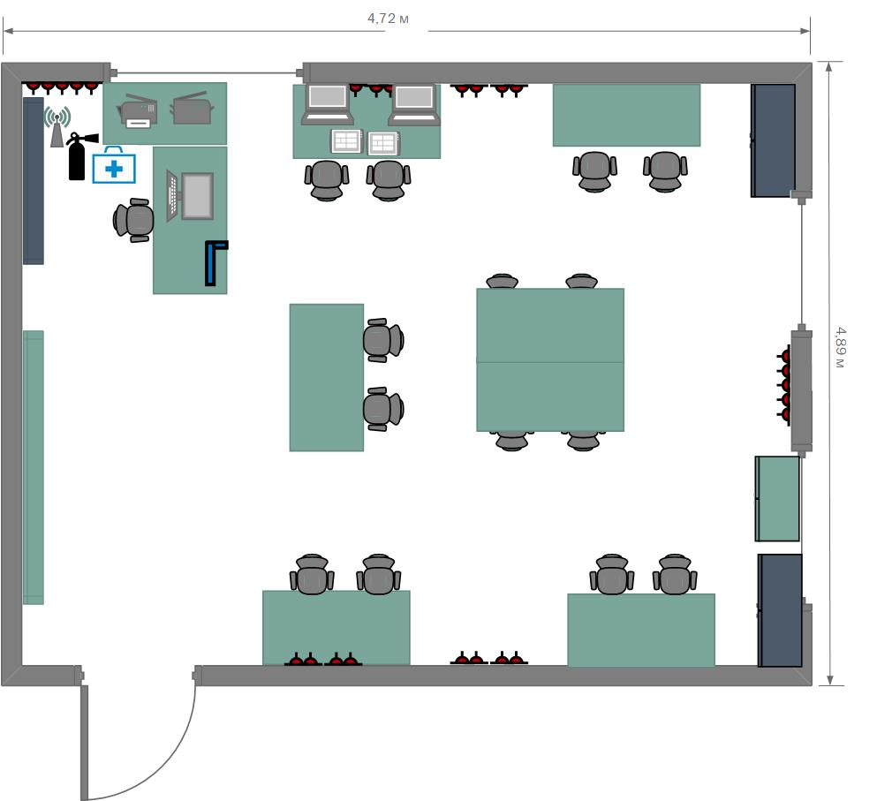

Условные обозначения

